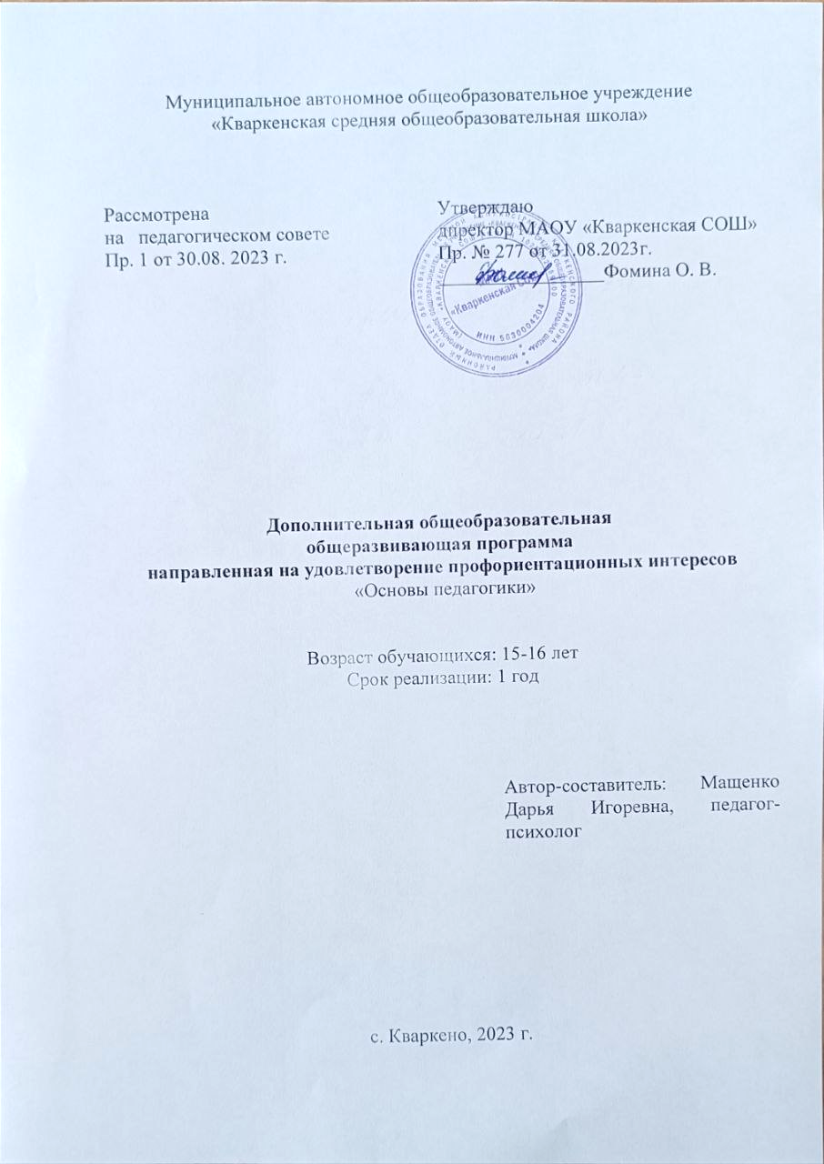

Цель курса:
Основная цель курса состоит в том, чтобы помочь учащимся усвоить общие вопросы педагогической науки, теории обучения и воспитания, познакомить с системой образования в стране и раскрыть перспективы и пути овладения профессионально-педагогической деятельностью, создать условия для формирования исторического сознания и самосознания учащихся как основы личностной рефлексии

Задачи курса:

- Раскрыть сущность и закономерности образования;
- Дать представление о роли образовательного процесса в формировании личности;
- Формирование устойчивой мотивации в освоении педагогической профессией;

Актуальность курса
На современном этапе воспитание рассматривается как равноценный компонент образования наравне с изучением основ наук и предполагает единство процесса во всех сферах: в обучении, во внеурочной деятельности.
Человек, прежде всего, хочет понимать мир, в котором живёт, и своё место в этом мире. Каждый из нас в какой-то момент оказывается перед вопросом – что делать дальше, какой жизненный путь избрать? И, каким бы трудным и неразрешимым этот вопрос не казался, всё равно, в конце концов, выбор осуществляется, если не сознательно, то под давлением внешних обстоятельств. Но, нужно заметить, что прежде чем серьёзно и ответственно браться за решение вопроса – что мне делать?, необходимо найти ответ на другой: « Кто я, что такое я»?
Надо разобраться во всём, что непосредственно определяет нашу личность, придаёт ей черты особенные, в совокупности неповторимые.
Поиск совместно с детьми нравственных образцов духовной культуры, культуры деятельности, выработка на этой основе собственных ценностей, норм и законов жизни составляют содержание работы педагога. Важным является умение школьника решать реальные жизненные проблемы, опираясь на свой жизненный опыт и учитывая контекст современной культуры.
Целевая ориентация. Данная программа «Основы педагогики» рассчитана на 1 год обучения и предназначена для учащихся 10 классов с педагогическим профилем обучения. Она нацелена на удовлетворение специфических познавательных интересов учащихся в области педагогики, развитие социальной компетентности учащихся, воспитание гармонично развитой личности, способностей к саморазвитию и самосовершенствованию, эффективному функционированию в обществе.

Методы:
- информирование;
- диагностика;
- ролевое проигрывание;
- беседа;
- психотехнические приемы;
- дискуссии;
- анализ ситуаций.

Ожидаемые результаты. В результате изучения дисциплины учащиеся должны:

знать:
- содержание основных педагогических понятий;
- структуру системы образования;
- сущность процессов воспитания и обучения;
- историю образования и становление педагогической науки на разных этапах исторического развития;
- Сущность и структуру педагогической технологии.

владеть навыками:
- применять основные методы, средства и формы организации обучения и воспитания обучающихся;
- планировать педагогическую деятельность по организации образовательного процесса;
- использовать различные технологии в образовательном процессе;
- Организовывать учебно-воспитательную работу в соответствии с основными положениями теории и методики обучения и воспитания.
Контроль изучения курса предполагает выполнение учащимися зачетной работы в форме тестирования. Правильные ответы сообщаются учащимся, и на основании этого они имеют возможность оценить себя сами. Кроме того, учащиеся выполнят ряд творческих работ, результаты которых обсуждаются в группах. Таким образом, контроль ориентирован на само- и взаимоконтроль.

Календарно – тематический план 10 класс

№ п/п |  | Дата | Тема занятия |  | Цели занятия | Методы и средства |  | Кол-во  часов
Педагогика в системе наук о человеке.
1 |  |  | Понятие о педагогике, ее предмет и проблемы. |  | Дать понятие о педагогике, рассмотреть ее предмет, объект, функции и проблемы. | Информиров ание, лекция |  | 1
2 |  |  | Категории педагогики. |  | Рассмотреть категории обучения. | Беседа |  | 1
3 |  |  | Связь педагогики с другими науками, ее структура. |  | Дать представление о связи педагогики с другими науками.  Влияние педагогики на развитие других наук. Изучить структуру педагогики. | Презентация  , дискуссия |  | 1
Методология и методы педагогических исследований.
4 |  |  | Понятие о методологии. |  | Понятие методологии педагогической науки. | Лекция |  | 1
Методология и мировоззрение.
Функции методологического знания.
5 |  |  | Методы психолого- педагогических исследований. |  | Методы научно-педагогических исследований как способы познания педагогических фактов и явлений. | Беседа,  диагностика |  | 1
Целостный педагогический процесс.
6 |  |  | Понятие о педагогическом процессе. |  | Дать понятие о педагогическом процессе как системе.Образование, как  педагогический процесс, его сущность, структура, объективно-технологическая и субъективно-личностная стороны. | Информиров ание |  | 1
7 |  |  | Закономерности педагогического процесса. |  | Познакомить учащихся с закономерностями  педагогического процесса. | Лекция,  дискуссия |  | 1
8 |  |  | Принципы  педагогического процесса. |  | Дать представление о  принципах педагогического процессе. | Лекция,  дискуссия |  | 1
9 |  |  | Общность и специфика обучения и воспитания. |  | Раскрыть специфику обучения и воспитания. | Лекция,  дискуссия |  | 1
10 |  |  | Закон РФ «Об образовании» |  | Познакомить учащихся с законом РФ «Об образовании» | Презентация  , беседа |  | 1
Учитель, структура его деятельности и профессиональный рост.
11 |  |  | Учитель, как центральная фигура  в школе. |  | Дать понятие учителя. Из истории возникновения  педагогической профессии. | Презентация  , беседа |  | 1
12 |  |  | Профессиональная характеристика педагога. |  | Профессиограмма учителя. | Интернет - ресурс |  | 1
13 |  |  | Задачи  педагогической деятельности. |  | Раскрыть задачи педагогической деятельности. | Лекция,  дискуссия |  | 1
14 |  |  | Проблема в профессиональной  пригодности учителя. |  | Рассмотреть вопрос о профессиональной пригодности учителя. Дать понятие «педагогическое выгорание» | Дискуссия, ролевое  проигрывани е |  | 1
15 |  |  | Структура педагогической  деятельности учителя. |  | Познакомить учащихся со структурой педагогической деятельности учителя. | Лекция,  дискуссия |  | 1
16 |  |  | Педагогические специальности и направления. |  | Изучите педагогические специальности и направления педагогической деятельности. | Презентация  , интернет- ресурс |  | 1
17 |  |  | Итоговое занятие. |  | Контроль знаний учащихся. | Тестировани  е |  | 1
18 |  |  | Возникновение педагогики как науки. |  | Дать понятие  Педагогического процесса; рассказать о становлении педагогики, как науки. | Презентация, беседа |  | 1
19 |  |  | Становление педагогической профессии. |  | Рассказать о становлении педагогической  профессии. | Интернет – ресурс,  дискуссия |  | 1
20 |  |  | Государственный образовательный стандарт. | Дать понятие Государственного образовательного стандарта. Познакомить учащихся с законом РФ «Об образовании» |  |  | Презентация, беседа | 1
Методы обучения.
21 |  |  | Классификация методов обучения. | Рассказать о классификации методов обучения. |  |  | Презентация, информиров ание | 1
22 |  |  | Методы стимулирования учебно- познавательной деятельности. | Раскрыть основные методы стимулирования учебно- познавательной  деятельности (создание ситуаций успеха, поощрение и порицание и т.д.) |  |  | Лекция, беседа | 1
23 |  |  | Методы развития познавательного интереса. | Познакомить с методами развития познавательного интереса |  |  | Лекция, беседа | 1
24 |  |  | Методы  формирования  ответственности и обязанности. | Познакомить с методами  формирования ответственности и обязанности. |  |  | Лекция,  беседа | 1
25 |  |  | Методы развития психических функций, творческих способностей и  личностных качеств учащихся. | Познакомить с методами развития психических функций, творческих способностей и личностных качеств учащихся (творческие  задания, остановка проблемы, дискуссия и др.). |  |  | Лекция, беседа | 1
26 |  |  | Методы контроля и диагностики  эффективности учебно- познавательной деятельности. | Познакомить с методами контроля и диагностики эффективности учебно-  познавательной деятельности (наблюдение, письменный  опрос, контрольная работа, тестирование). |  |  | Лекция, беседа | 1
Формы организации обучения.
27 |  |  | Формы  организации обучения. | Дать представление о формах  организации и способах обучения. |  |  | Презентаци я, дискуссия | 1
28 |  |  | Виды учебной деятельности учащихся. | Раскрыть виды и формы учебной деятельности  учащихся (парная, групповая, коллективная, индивидуальная) |  |  | Информиро вание, анализ  ситуаций | 1
29 |  |  | Формы организации  текущей учебной работы. | Урок – основная форма организации текущей учебной работы. |  |  | Информиро вание, анализ ситуаций | 1
30 |  |  | Внеурочные формы организации текущей учебной работы. | Рассказать о внеурочных  формах работы (экскурсия, домашняя работа,  факультативные занятия и др.). |  |  | Информиро вание, анализ ситуаций | 1
31 |  |  | Средства обучения. | Дать понятие о средствах обучения. |  |  | Лекция | 1
32 |  |  | Технологии в обучении. | Дать понятие технологии, структуры технологии  обучения. |  |  | Информиро  вание, беседа | 1
33 |  |  | Системы развивающего обучения, используемые в школе. | Познакомить учащихся с системами развивающего обучения, используемыми в школе (Л.В. Занкова, Эльконина- Давыдова). |  |  | Презентация, беседа | 1
34 |  |  | Итоговое занятие. | Контроль знаний учащихся. |  |  | Тестирован ие | 1
ИТОГО |  |  |  |  |  |  |  |  | 34

Используемая литература.

- Коджаспирова, Г.М. История образования и педагогической мысли: Таблицы, схемы, опорные конспекты: Учеб. пособие для студ. высш. учеб. заведений / Г.М. Коджаспирова. – М.: Изд-во ВЛАДОС-ПРЕСС, 2003. – 224 с.
- Краевский, В.В. Общие основы педагогики: учеб. для пед. вузов / В.В.Краевский. – М.: Академия, 2003. – 256 с.
- Педагогика: педагогические теории, системы, технологии: Учеб. для студ. высш. и сред. пед. учебных заведений/ С.А. Смирнов, И.Б.Котова, Е.Н. Шиянов и др.; Под ред. С.А.Смирнова. – 4-е изд., испр. – М.: Изд. Центр «Академия», 2000 – 512 с.

